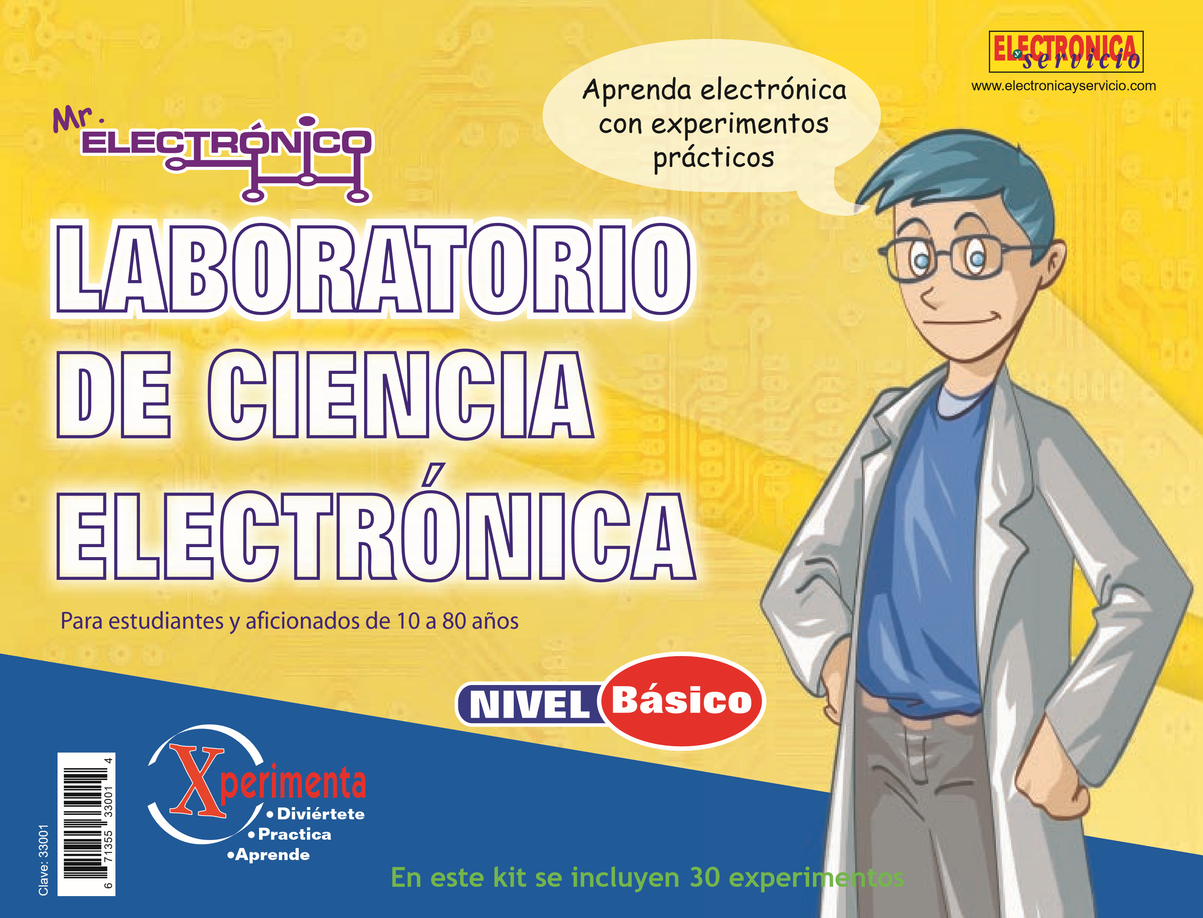

Una edición de:



**Dirección general**

José Luis Orozco Cuautle

(luis.orozco@mdcomunicacion.com)

**Dirección editorial**

Felipe Orozco Cuautle

(felipe.orozco@mdcomunicacion.com)

**Dirección de administración y operaciones**

Lic. Javier Orozco Cuautle

(javier.orozco@mdcomunicacion.com)

**Gerente de distribución**

María de los Angeles Orozco Cuautle

(angeles.orozco@mdcomunicacion.com)

**Adaptación del concepto gráfico:** Norma Clementina Sandoval Rivero

**Apoyo en diseño:**

Susana Silva Cortés

Soledad Coronel García

**Ilustración del personaje:**

Víctor Eduardo Sandoval Ibáñez

Mario Grimaldo González

ISBN: 970-779-077-6 Clave: 33001

Prohibida su reproducción parcial o total por cualquier medio sin permiso escrito del editor. La protección de los derechos de autor, se extiende no sólo al contenido, sino también al

diseño, diagramas e ilustraciones, que en ella se reproducen.

Esta obra fue originalmente editada por la empresa colombiana

CEKIT, Compañía Editorial Tecnológica, con la autoría de Felipe

González G. Los derechos editoriales para todo el mundo fueron adquiridos por México Digital Comunicación, S.A. de C.V.

Pág.

* Introducción
* Componentes del laboratorio
* Materiales. Su cuidado y buen uso
* Guía de fallas. Búsqueda y solución

LECCIONES

* Lección N° 1. Teoría electrónica básica
* Lección N° 2. Identificación de los componentes electrónicos

Pág.

1

2

4

5

6

8

10

12

14

16

18

20

22

24

26

28

30

32

34

36

38

40

42

44

46

48

50

52

54

56

58

60

62

64

66

68

70

72

74

Tabla de contenido

* Lección N° 3. Los resistores o resistencias
* Lección N° 4. Diagrama esquemático y diagrama pictórico
* Lección N° 5. Tablero para conexiones

(Protoboard)

EXPERIMENTOS EN FUNCION

DE COMPONENTES

1. LED indicador de corriente
2. Control de brillo de LED
3. LED activado por luz
4. Almacenamiento de electrones
5. Acción del parlante
6. Probador de diodos
7. Probador de SCR
8. Probador de transistores NPN
9. Probador de transistores PNP
10. Oscilador con transistores
11. Luz intermitente

PROYECTOS EXPERIMENTALES

1. Alarma contra ladrones
2. Luz nocturna automática
3. Fuente de poder ajustable
4. Metrónomo electrónico
5. Motocicleta electrónica
6. Semáforo peatonal
7. Luces de velocidad variable
8. Probador audible de continuidad
9. Generador de audio
10. Sirena policial electrónica
11. Alarma despertadora
12. Temporizador variable
13. Detector de humedad de plantas
14. Oscilador para código morse
15. Detector audible de caída de agua
16. Sirena de la policía inglesa
17. Canario electrónico
18. Revólver espacial
19. Repelente ultrasónico de plagas

Laboratorio de ciencia electrónica de

**Alarma contra ladrones**

Laboratorio de ciencia electrónica de

terruptores S1 y S2, normalmente

abierto y normalmente cerrado res-

pectivamente. Si luego de armarse la

alarma (conectando la batería), se

abre el suiche S2 que está normalmente

cerrado, o se cierra el interruptor nor-

malmente abierto, se aplicará un

voltaje positivo a la compuerta del

SCR, haciéndolo conducir. El LED se

encenderá, lo que indica que la alarma

se activó.

Entre los puntos A y B del diagrama

esquemático, se puede conectar algún

componente que emita sonido, como

es el caso de un zumbador. Este puede

adquirirse en los almacenes de distri-

bución de componentes electrónicos.



# PROPOSITO

* Construir una alarma básica de se-guridad.
* Reforzar el conocimiento acerca del funcionamiento del SCR.

# RESULTADOS

Al activar cualquiera de los suiches, el LED2 deberá encenderse inme-diatamente y permanecer así sin importar el estado posterior de S1 o S2. La única forma de desactivar la luz es desconectando la batería.

# EXPLICACION DEL FUNCIONAMIENTO

Esta alarma contra ladrones está diseñada para ser utilizada con los in-

